МИНИСТЕРСТВО НАУКИ И ВЫСШЕГО ОБРАЗОВАНИЯ РОССИЙСКОЙ ФЕДЕРАЦИИ

**Федеральное государственное бюджетное образовательное учреждение высшего образования**

**«Кемеровский государственный университет»**

**Институт фундаментальных наук**

**Кафедра ЮНЕСКО по ИВТ**

**ЛАБОРАТОРНАЯ РАБОТА №3**

**ПО ДИСЦИПЛИНЕ “Программная инженерия”**

Направление 09.03.03 – Прикладная информатика в экономике

Студента 2 курса

Башкеева Степана Дмитриевича

Преподаватель:

В.В. Илькевич

_____________________

Работа защищена:

“____”_______________2022г.

с оценкой _____________

Кемерово 2022

Практическая часть

Лабораторная 6

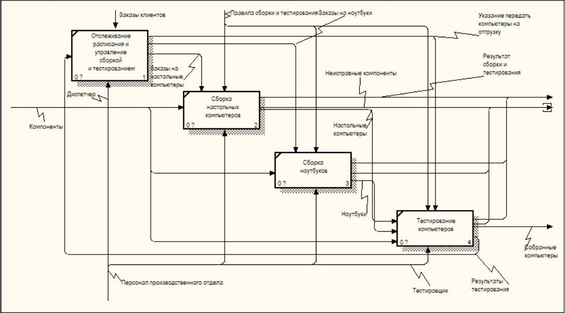

Рис. 1. Добавление компонентов.

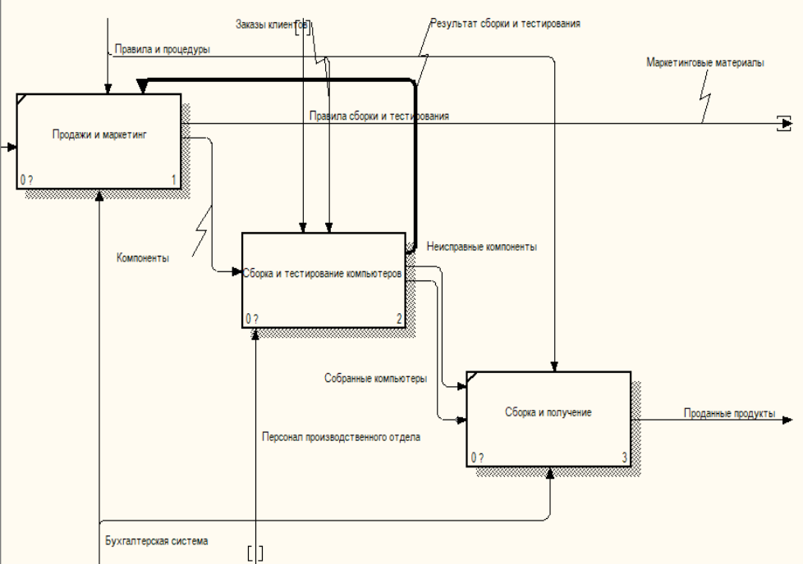

Рис. 2. Результат.

Лабораторная 7

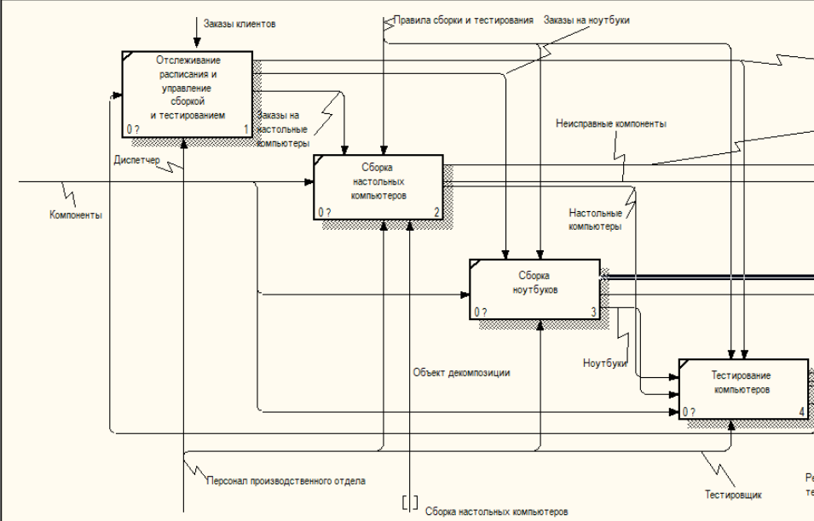

Рис. 3. Декомпозиция.

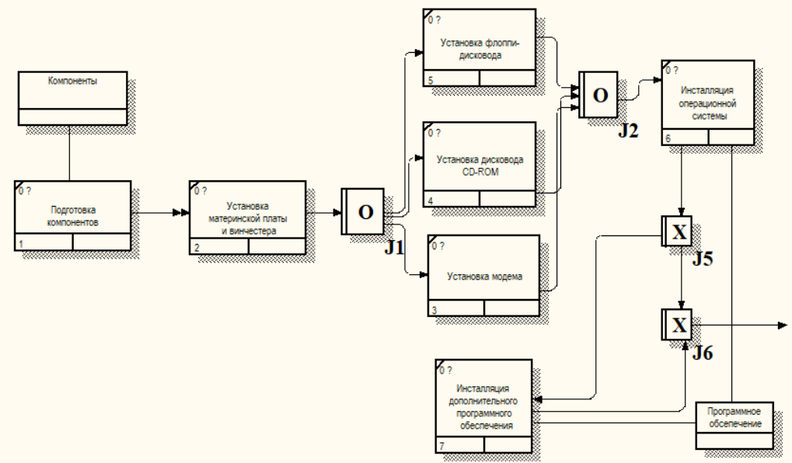

Рис. 4. Результат.

Лабораторная 8

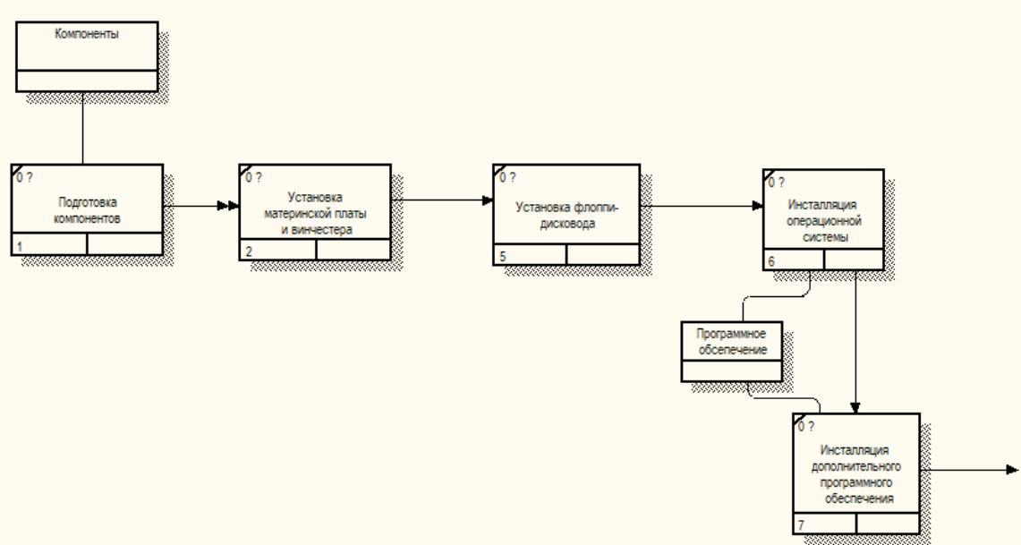

Рис. 5. Результат.

Лабораторная 9

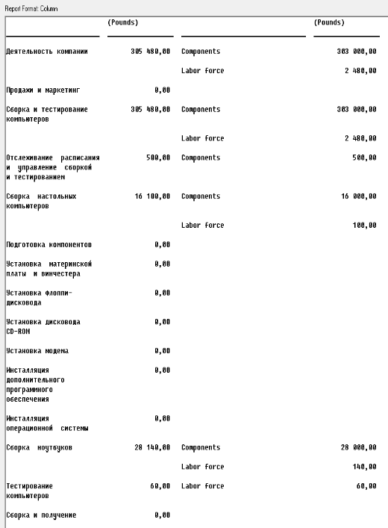

Рис. 6. Результат.

Лабораторная 10

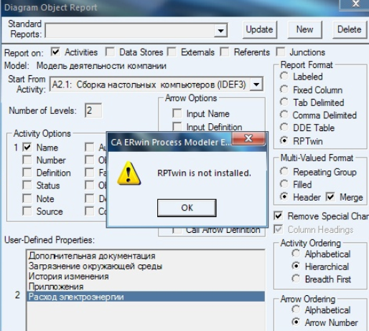

Рис. 7. Результат.